2018年度四川省攀枝花市第三十一中小学校

部门决算编制说明
目录

公开时间：2019年10月27日

第一部分部门概况 4
一、基本职能及主要工作 4
二、机构设置 4
第二部分 2018年度部门决算情况说明 5
一、收入支出决算总体情况说明 5
二、收入决算情况说明 5
三、支出决算情况说明 5
四、财政拨款收入支出决算总体情况说明 6
五、一般公共预算财政拨款支出决算情况说明 6
六、一般公共预算财政拨款基本支出决算情况说明 8
七、“三公”经费财政拨款支出决算情况说明 8
八、政府性基金预算支出决算情况说明 10
九、 国有资本经营预算支出决算情况说明 10
十、预算绩效情况说明 .11
十一、其他重要事项的情况说明 14
第三部分 名词解释 16
第四部分附件 19
附件1 19
附件2 21
第五部分附表 22
一、收入支出决算总表 22
二、收入总表 22
三、支出总表 22
四、财政拨款收入支出决算总表 22
五、财政拨款支出决算明细表（政府经济分类科目） 22
六、一般公共预算财政拨款支出决算表 22
七、一般公共预算财政拨款支出决算明细表 22
八、一般公共预算财政拨款基本支出决算表 22
九、一般公共预算财政拨款项目支出决算表 22
十、一般公共预算财政拨款“三公”经费支出决算表 22
十一、政府性基金预算财政拨款收入支出决算表 22
十二、政府性基金预算财政拨款“三公”经费支出决算表 22
十三、国有资本经营预算支出决算表 22

第一部分 部门概况

一、基本职能及主要工作

（一）主要职能。（职能参照省政府批准的三定方案）
⑴、全面贯彻党和国家教育方针，认真学习有关法律法规和政策，坚持社会主义办学方向。
⑵、制定学校一定时期内的发展目标和学年计划,组织实施、检查、总结。
⑶、建立学校组织机构,选任各层次的干部,聘任、调配、考核学校的教职员工，提高其政治、业务素质和工作能力，调动其积极性。
⑷、领导学校教育教学工作,坚持教书育人、管理育人、服务育人方针，严格执行国家“课程标准”，帮助师生提高教育质量。
⑸、掌管学校经济和设备设施,坚持勤俭办学、勤工俭学，努力改善学校的工作、生活条件。
⑹、我集团根据上级有关文件，初步建立了集团层面涉及教学管理、师德师风、教职工劳动纪律等方面的问责机制，完善集团三年发展规划。
⑺、教育集团坚持以管理促发展，较好地完成了”管理发展”的目标任务。

（二）2018年重点工作完成情况。
1、强化队伍建设，提高自身素质，树立良好形象
2、强化教学工作，狠抓课堂教学和教科研工作，千方百计提高教学质量。
3、学校打造特色的儿童漫画并取得圆满结束。
4、提升学生的校园文学素养，进而培养和提高学生的语文核心素养等都有重要意义。

二、机构设置
攀枝花市第三十一中小学校下属二级单位0个，其中行政单位0个，参照公务员法管理的事业单位0个，其他事业单位0个。

第二部分2018年度部门决算情况说明

- 收入支出决算总体情况说明
2018年度收、支总计3415.94万元、3753.38万元。与2017年相比，收、支总计各减少303.67万元、增加504.78万元，减少8.16%、增长15.53%。主要变动原因是：收入减少原因是2017年修建宿舍楼专项经费结转至2018年，导致2017年财政拨款较多；支出增长原因市教学规模扩大，学生、教师数量增加，经费支出增多，支付修建宿舍楼工程款。
（图1：收、支决算总计变动情况图）（柱状图）
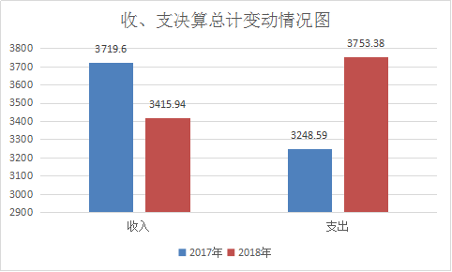
- 收入决算情况说明

2018年本年收入合计3415.94万元，其中：一般公共预算财政拨款收入3415.46万元，占99.98%；政府性基金预算财政拨款收入0万元，占0%；国有资本经营预算财政拨款收入0万元，占0%；事业收入0万元，占0%；经营收入0万元，占0%；附属单位上缴收入0万元，占0%；其他收入0.48万元，占0.02%。
（图2：收入决算结构图）（饼状图）

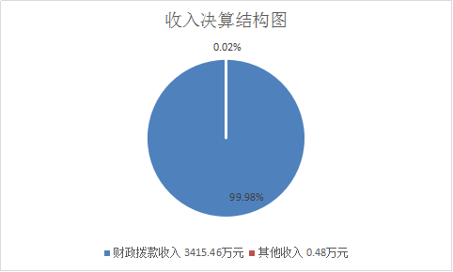

- 支出决算情况说明
2018年本年支出合计3753.38万元，其中：基本支出3414.46万元，占90.97%；项目支出338.92万元，占9.03%；上缴上级支出0万元，占0%；经营支出0万元，占0%；对附属单位补助支出0万元，占0%。
（图3：支出决算结构图）（饼状图）
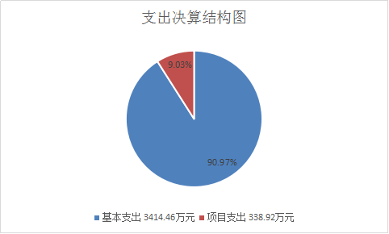

四、财政拨款收入支出决算总体情况说明

2018年财政拨款收、支总计3415.46万元、3753.38万元。与2017年相比，财政拨款收、支总计各减少301.01万元、增长507.89万元，下降8.10%、增长15.65%。主要变动原因是2017年宿舍楼建设项目经费结转至2018年使用，因此2017年财政拨款收入较多；2018年教学规模扩大，学生、教师人数增加，日常开支增加，2018年支付了宿舍楼建设费用，因此2018年财政拨款支出增加。
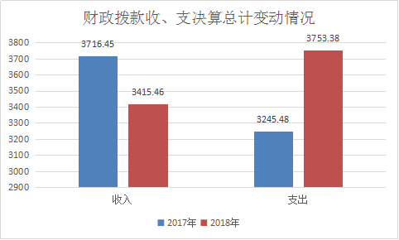
（图4：财政拨款收、支决算总计变动情况）（柱状图）

五、一般公共预算财政拨款支出决算情况说明

（一）一般公共预算财政拨款支出决算总体情况
2018年一般公共预算财政拨款支出3753.38万元，占本年支出合计的100%。与2017年相比，一般公共预算财政拨款增加507.89万元，增长15.65%。主要变动原因是2018年教学规模扩大，学生、教师人数增加，日常开支增加，2018年支付了宿舍楼建设费用，因此2018年财政拨款支出增加
（图5：一般公共预算财政拨款支出决算变动情况）（柱状图）

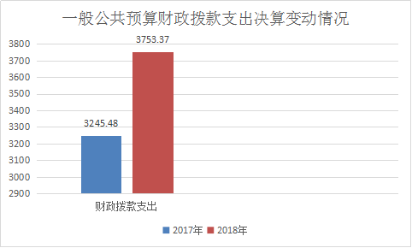

（二）一般公共预算财政拨款支出决算结构情况
2018年一般公共预算财政拨款支出3753.38万元，主要用于以下方面:一般公共服务（类）支出0万元，占0%；教育支出（类）2887.53万元，占76.93%；科学技术（类）支出0万元，占0%；社会保障和就业（类）支出429.07万元，占11.43%；医疗卫生支出177.51万元，占4.73%；住房保障支出259.26万元，占6.9%。
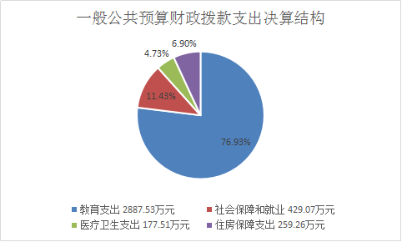
（图6：一般公共预算财政拨款支出决算结构）（饼状图）

（三）一般公共预算财政拨款支出决算具体情况

2018年一般公共预算支出决算数为3753.37万元，完成预算96.01%。其中：
1.一般公共服务:支出决算为0万元，完成预算0%。
2.教育（类）205（款）02（项）:支出决算为2887.53万元，完成预算100%。
3.科学技术:支出决算为0万元，完成预算0%。
4.文化体育与传媒:支出决算为0万元，完成预算0%。
5.社会保障和就业（类）208（款）05（项）:支出决算为429.07万元，完成预算100%。
6.医疗卫生与计划生育（类）210（款）11（项）:支出决算为177.51万元，完成预算100%。

六、一般公共预算财政拨款基本支出决算情况说明
2018年一般公共预算财政拨款基本支出3414.46万元，其中：
人员经费3209.99万元，主要包括：基本工资、津贴补贴、奖金、伙食补助费、绩效工资、机关事业单位基本养老保险缴费、职业年金缴费、其他社会保障缴费、其他工资福利支出、离休费、退休费、抚恤金、生活补助、医疗费、奖励金、住房公积金、提租补贴、购房补贴、其他对个人和家庭的补助支出等。
公用经费204.47万元，主要包括：办公费、印刷费、咨询费、手续费、水费、电费、邮电费、取暖费、物业管理费、差旅费、因公出国（境）费用、维修（护）费、租赁费、会议费、培训费、公务接待费、劳务费、委托业务费、工会经费、福利费、公务用车运行维护费、其他交通费、税金及附加费用、其他商品和服务支出、办公设备购置、专用设备购置、信息网络及软件购置更新、其他资本性支出等。

七、“三公”经费财政拨款支出决算情况说明

（一）“三公”经费财政拨款支出决算总体情况说明
2018年“三公”经费财政拨款支出决算为0万元，完成预算0%。

（二）“三公”经费财政拨款支出决算具体情况说明
2018年“三公”经费财政拨款支出决算中，因公出国（境）费支出决算0万元，占0%；公务用车购置及运行维护费支出决算0万元，占0%；公务接待费支出决算0万元，占0%。
1.因公出国（境）经费支出0万元，完成预算0%。全年安排因公出国（境）团组0次，出国（境）0人。因公出国（境）支出决算比2017年无变动。
2.公务用车购置及运行维护费支出0万元,完成预算0%。公务用车购置及运行维护费支出决算比2017年无变动。
其中：公务用车购置支出0万元。全年按规定更新购置公务用车0辆，其中：轿车0辆、金额0万元，越野车0辆、金额0万元，载客汽车0辆、金额0万元。截至2018年12月底，单位共有公务用车0辆，其中：轿车0辆、越野车0辆、载客汽车0辆。
公务用车运行维护费支出0万元。主要用于…（具体工作）等所需的公务用车燃料费、维修费、过路过桥费、保险费等支出。
3.公务接待费支出0万元，完成预算0%。
主要用于执行公务、开展业务活动开支的交通费、住宿费、用餐费等。国内公务接待0批次，0人次（不包括陪同人员），共计支出0万元，
外事接待支出0万元，外事接待0批次，0人。
其他国内公务接待支出0万元。

八、政府性基金预算支出决算情况说明
2018年政府性基金预算拨款支出0万元。
- 国有资本经营预算支出决算情况说明
2018年国有资本经营预算拨款支出0万元。
- 预算绩效情况说明
- 预算绩效管理工作开展情况。
根据预算绩效管理要求，本部单位在年初预算编制阶段，组织对学校新建学生宿舍楼项目开展了预算事前绩效评估，对1个项目编制了绩效目标，预算执行过程中，选取1个项目开展绩效监控，年终执行完毕后，对1个项目开展了绩效目标完成情况梳理填报。
本部门按要求对2018年部门整体支出开展绩效自评，从评价情况来看情况良好。本部门还自行组织了1个项目绩效评价，从评价情况来看数量指标 ：2018年支付新建宿舍楼项目工程款3228480元。质量指标：保证了新建宿舍楼项目按进度、按要求进行。
- 项目绩效目标完成情况。
本部门在2018年度部门决算中反映“新建学生宿舍楼”项目绩效目标实际完成情况。
- 新建学生宿舍楼项目绩效目标完成情况综述。项目全年预算数486.379万元，执行数为322.848万元，完成预算的66.378%，结转153.53万至2019年。通过项目实施，保障新建学生宿舍楼按进度按要求进行。下一步措施：继续按进度及时支付新建学生宿舍楼工程款。

项目支出绩效目标完成情况表
(2018 年度)
项目名称 |  |  | 新建学生宿舍楼
预算单位 |  |  | 攀枝花市第三十一中小学校
预算执行情况(万元) | 预算数: |  | 486.379万元 | 执行数: | 322.848万元
预算执行情况(万元) | 其中-财政拨款: |  | 322.848万元 | 其中-财政拨款: | 322.848万元
预算执行情况(万元) | 其它资金: |  | 0 | 其它资金: | 0
年度目标完成情况 | 预期目标 |  |  | 实际完成目标
年度目标完成情况 | 按进度支付新建学生宿舍楼工程款，保障工程按进度、按要求进行 |  |  | 已按进度及时支付新建学生宿舍楼工程款，保障了工程按进度、按要求进行
绩效指标完成情况 | 一级指标 | 二级指标 | 三级指标 | 预期指标值(包含数字及文字描述) | 实际完成指标值(包含数字及文字描述)
绩效指标完成情况 | 项目完成指标 | 数量指标 |  | 按进度及时支付新建学生宿舍楼工程款 | 按进度及时支付新建学生宿舍楼工程款322.848万元
绩效指标完成情况 | 项目完成指标 | 质量指标 |  | 保障工程按进度、按要求进行 | 保障了工程按进度、按要求进行
绩效指标完成情况 | 项目完成指标
绩效指标完成情况 | 项目完成指标
绩效指标完成情况 | 项目完成指标
绩效指标完成情况 | ……
绩效指标完成情况 | 效益指标
绩效指标完成情况 | 效益指标
绩效指标完成情况 | ……
绩效指标完成情况 | 满意度指标

- 部门开展绩效评价结果。
本部门按要求对2018年部门整体支出绩效评价情况开展自评，《攀枝花市第三十一中小学校2018年部门整体支出绩效评价报告》见附件。
本部门自行组织对新建学生宿舍楼项目开展了绩效评价，《新建学生宿舍楼项目2018年绩效评价报告》见附件。

十一、其他重要事项的情况说明

（一）机关运行经费支出情况
2018年，机关运行经费支出0万元。
（数据来源财决CS05表）

（二）政府采购支出情况
2018年，攀枝花市第三十一中小学校采购支出总额1.18万元，其中：政府采购货物支出1.18万元、政府采购工程支出0万元、政府采购服务支出0万元。主要用于采购货物。授予中小企业合同金额1.18万元，占政府采购支出总额的100%，其中：授予小微企业合同金额1.18万元，占政府采购支出总额的100%。

（数据来源财决CS06表）

（三）国有资产占有使用情况
截至2018年12月31日，攀枝花市第三十一中小学校共有车辆0辆，其中：部级领导干部用车0辆、一般公务用车0辆、一般执法执勤用车0辆、特种专业技术用车0辆、其他用车0辆。单价50万元以上通用设备0台（套），单价100万元以上专用设备0台（套）。
- 名词解释

1.财政拨款收入：指单位从同级财政部门取得的财政预算资金。
2.事业收入：指事业单位开展专业业务活动及辅助活动取得的收入。如…（二级预算单位事业收入情况）等。
3.经营收入：指事业单位在专业业务活动及其辅助活动之外开展非独立核算经营活动取得的收入。如…（二级预算单位经营收入情况）等。
4.其他收入：指单位取得的除上述收入以外的各项收入。主要是…（收入类型）等。
5.用事业基金弥补收支差额：指事业单位在当年的财政拨款收入、事业收入、经营收入、其他收入不足以安排当年支出的情况下，使用以前年度积累的事业基金（事业单位当年收支相抵后按国家规定提取、用于弥补以后年度收支差额的基金）弥补本年度收支缺口的资金。
6.年初结转和结余：指以前年度尚未完成、结转到本年按有关规定继续使用的资金。
7.结余分配：指事业单位按照事业单位会计制度的规定从非财政补助结余中分配的事业基金和职工福利基金等。
8、年末结转和结余：指单位按有关规定结转到下年或以后年度继续使用的资金。
9.一般公共服务（类）…（款）…（项）：指……。
10.外交（类）…（款）…（项）：指……。
11.公共安全（类）…（款）…（项）：指……。
12.教育（类）205（款）02（项）01：指反映各部门举办的小学教育支出。政府各部门对社会中介组织等举办的小学的资助，如各类捐赠、补贴等，也在本科目中反映。
13.教育（类）205（款）02（项）02：指反映各部门举办的初中教育支出。政府各部门对社会中介组织等举办的初中教育的资助，如各类捐赠、补贴等，也在本科目中反映
14.科学技术（类）…（款）…（项）：指……。
15.文化体育与传媒（类）…（款）…（项）：指……。
16.社会保障和就业（类）208（款）05（项）05：指反映机关事业单位实施养老保险制度由单位缴纳的基本养老保险费支出。
17.社会保障和就业（类）208（款）05（项）06：指反映机关事业单位实施养老保险制度由单位实际缴纳的职业年金支出。
18.医疗卫生与计划生育（类）210（款）11（项）02：指反映财政部门集中安排的事业单位基本医疗保险缴纳经费，未参加医疗保险的事业单位的公费医疗经费，按国家规定享受离休人员的医疗经费。
19.医疗卫生与计划生育（类）210（款）11（项）03：指反映财政部门集中安排的公务员医疗补助经费。
20.节能环保（类）…（款）…（项）：指……。
21.城乡社区（类）…（款）…（项）：指……。
22.农林水（类）…（款）…（项）：指……。
23.交通运输（类）…（款）…（项）：指……。
24.资源勘探信息等（类）…（款）…（项）：指……。
25.商业服务业（类）…（款）…（项）：指……。
26.金融（类）…（款）…（项）：指……。
27.国土海洋气象等（类）…（款）…（项）：指……。
28.住房保障（类）221（款）02（项）01：指反映行政事业单位按人力资源和社会保障部、财政部规定的基本工资和津贴补贴以及规定比例为职工缴纳的住房公积金。
29.粮油物资储备（类）…（款）…（项）：指……。
30.基本支出：指为保障机构正常运转、完成日常工作任务而发生的人员支出和公用支出。
31.项目支出：指在基本支出之外为完成特定行政任务和事业发展目标所发生的支出。
32.经营支出：指事业单位在专业业务活动及其辅助活动之外开展非独立核算经营活动发生的支出。
33.“三公”经费：指部门用财政拨款安排的因公出国（境）费、公务用车购置及运行费和公务接待费。其中，因公出国（境）费反映单位公务出国（境）的国际旅费、国外城市间交通费、住宿费、伙食费、培训费、公杂费等支出；公务用车购置及运行费反映单位公务用车车辆购置支出（含车辆购置税）及租用费、燃料费、维修费、过路过桥费、保险费等支出；公务接待费反映单位按规定开支的各类公务接待（含外宾接待）支出。
34.机关运行经费：为保障行政单位（含参照公务员法管理的事业单位）运行用于购买货物和服务的各项资金，包括办公及印刷费、邮电费、差旅费、会议费、福利费、日常维修费、专用材料及一般设备购置费、办公用房水电费、办公用房取暖费、办公用房物业管理费、公务用车运行维护费以及其他费用。

第四部分 附件

附件1

攀枝花市第三十一中小学校部门2018年部门整体支出绩效评价报告

一、部门（单位）概况
（一）机构组成。
攀枝花市第三十一中学校是一所义务教育学校，实行校长负责制。
- 机构职能。
完成中小学义务教育。
- 人员概况。
截至2018年底，共有210人，其中：事业在职人210人。学生人数共计2864人。
二、部门财政资金收支情况
（一）部门财政资金收入情况。
2018年财政拨款收入总计3415.46万元。与2017年相比，财政拨款收入总计各减少301.01万元，下降8.10%。主要变动原因是2017年宿舍楼建设项目经费结转至2018年使用，因此2017年财政拨款收入较多。
- 部门财政资金支出情况。
2018年财政拨款支出总计3753.38万元。与2017年相比，财政拨款支出总计增长507.89万元，增长15.65%。主要变动原因2018年教学规模扩大，学生、教师人数增加，日常开支增加，2018年支付了宿舍楼建设费用，因此2018年财政拨款支出增加。
三、部门整体预算绩效管理情况
（一）部门预算管理。
包括部门绩效目标制定、目标完成、预算编制准确、支出控制、预算动态调整、执行进度、预算完成情况和违规记录等情况。
（二）专项预算管理。
包括专项预算项目程序严密、规划合理、结果符合、分配科学、分配及时、专项预算绩效目标完成、实施绩效、违规记录等情况。
（三）结果应用情况。
包括部门自评质量、绩效目标公开和自评公开、评价结果整改和应用结果反馈等情况。
四、评价结论及建议
（一）评价结论。
（二）存在问题。
（三）改进建议。

附件2
2018年新建学生宿舍楼项目支出绩效评价报告
一、评价工作开展及项目情况
现场查看工程进度
现场查看攀枝花市第三十一中小学校新建学生宿舍楼项目工程进度
评价指标：数量指标、质量指标评价方法：实地调查。
二、评价结论及绩效分析
（一）评价结论
通过项目实施，及时支付新建学生宿舍楼项目的工程款322.848万元，保障了新建学生宿舍楼工程按进度、按要求进行。
（二）绩效分析
1、项目决策
为了扩大办学规模，为学生提供更好的学习环境，攀枝花市第三十一中小申报新建学生宿舍楼项目。
绩效目标设置：数量指标 ：及时支付工程款项。质量指标：保障工程按进度、按要求进行。
2、项目管理
全年资金支出共322.848万元，由区财政局按工程进度拨付，资金严格按照《攀枝花市西区教育和体育局财务工作手册》的要求使用。
3、项目绩效
数量指标 ：全年资金支出共322.848万元。质量指标：保证了工程按进度、按要求进行。

第五部分 附表

一、收入支出决算总表

二、收入总表

三、支出总表

四、财政拨款收入支出决算总表

五、财政拨款支出决算明细表（政府经济分类科目）

六、一般公共预算财政拨款支出决算表

七、一般公共预算财政拨款支出决算明细表

八、一般公共预算财政拨款基本支出决算表

九、一般公共预算财政拨款项目支出决算表

十、一般公共预算财政拨款“三公”经费支出决算表

十一、政府性基金预算财政拨款收入支出决算表

十二、政府性基金预算财政拨款“三公”经费支出决算表

十三、国有资本经营预算支出决算表

